2017年广东省跆拳道新规则学习班暨晋升

跆拳道一级裁判员培训班圆满结束

由广东省跆拳道协会主办、广东粤体联国际体育运营管理有限公司承办、中山市柔道跆拳道协会协办的“2017年广东省跆拳道新规则学习班暨晋升跆拳道一级裁判员培训班”于5月21日在中山市圆满结束，本次培训吸引了来自全省各地96名裁判员参加学习。
为使全省各地体校跆拳道教练员尽快熟悉新规则，广东省青少年训练竞赛中心同时也举办了“2017年广东省青少年跆拳道教练员业务培训班”，来自全省各地开展跆拳道项目的地市级教练员、道馆及学校教练员共51人参加培训学习。

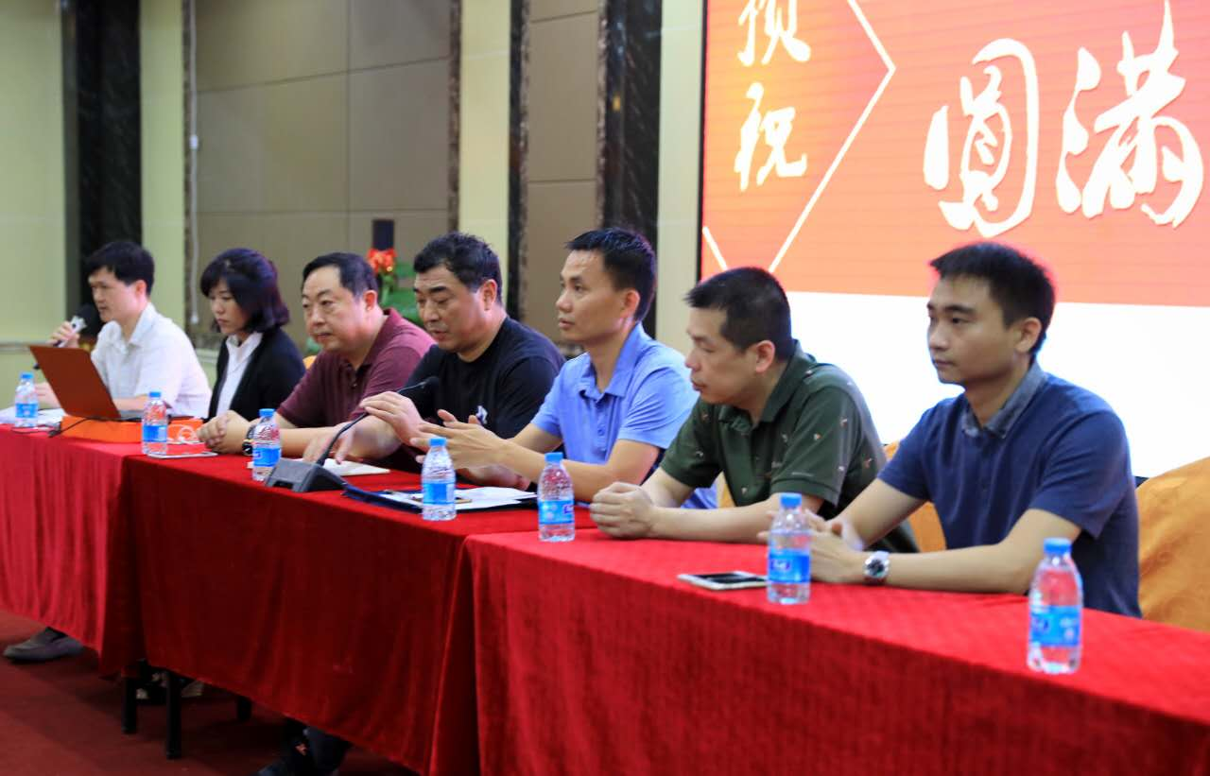
开班仪式由广东省青少年训练竞赛中心副部长孙天华先生主持，出席的领导和讲师分别是：广东体育职业技术学院体育保健系书记陈润麟先生、广东省跆拳道协会秘书长黄业俊先生、广东省重竞技体育训练中心训练科副科长邱智伟先生、广东省跆拳道协会常务副秘书长陈金华先生、中山市柔道跆拳道协会秘书长陈中强先生、解放军特种作战学院国际级跆拳道裁判员祝林芳女士。

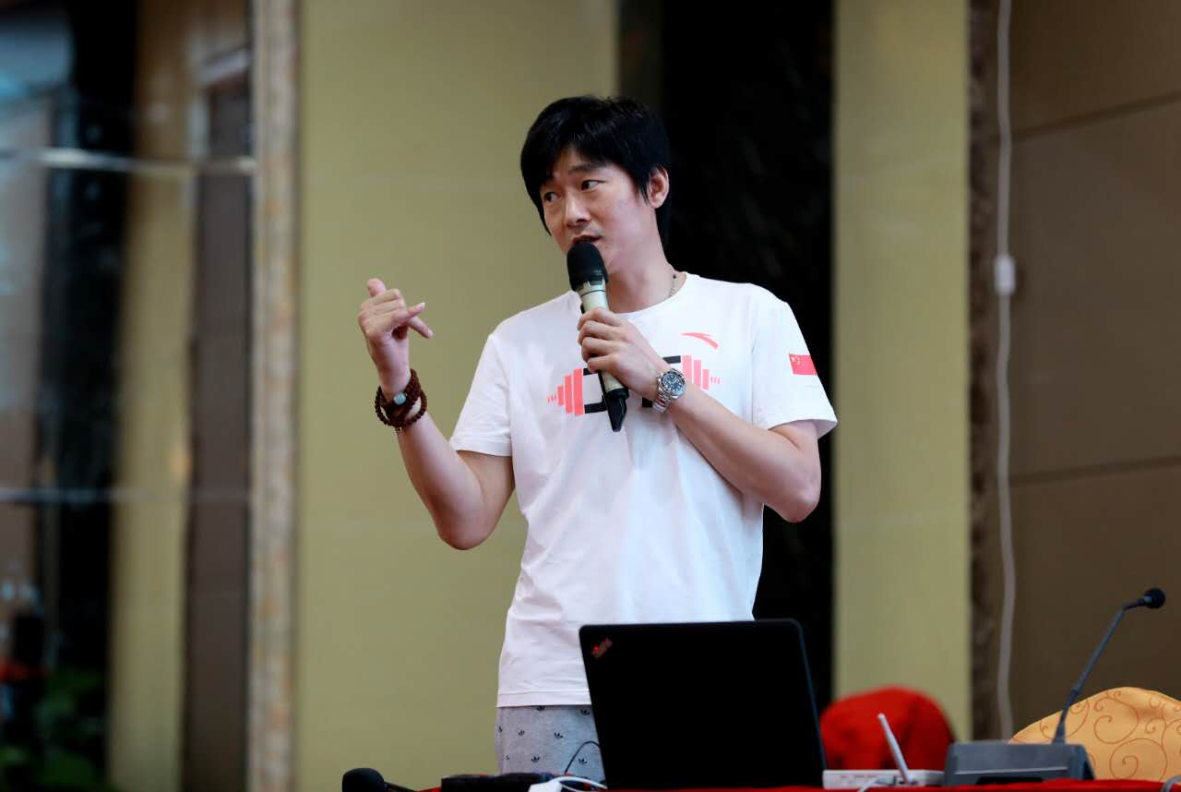
本次培训班还邀请了省男子跆拳道队主教练董文金老师、省跆拳道队队医范陈朗医生和体能教练吴星亮老师给全省的裁判员和教练员授课。

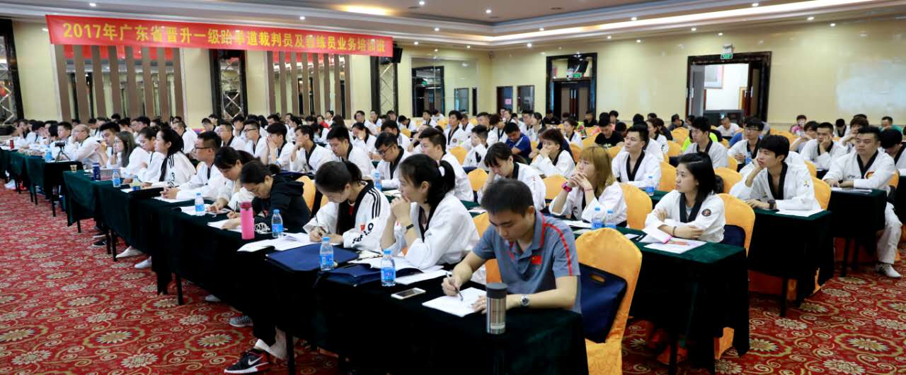
培训班上，讲师们采用理论与实践结合，以最新的国际赛事及今年全国锦标赛为例子，结合实际应对方式方法讲解，上课形式生动多变，为保持参与学员的学习热情，课堂上进行适度的体能训练进行激励，授课内容涵盖了裁判规则、手法、判罚标准与尺度、运动员技战术、运动损伤和防治、科学体能训练等。
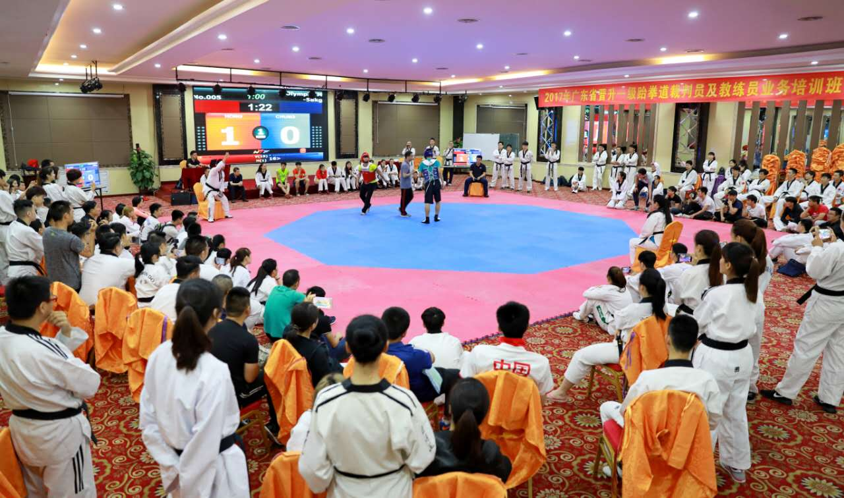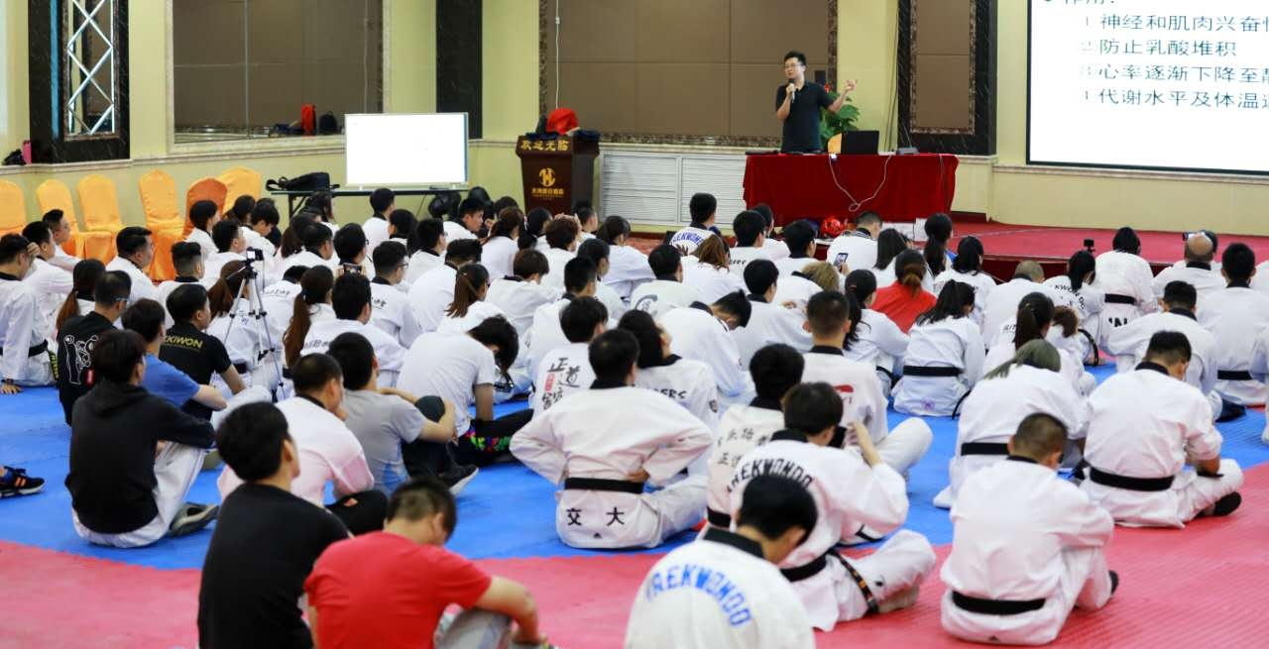

本次培训班将结合本年度广东省青少年跆拳道锦标赛、冠军赛进行裁判员考察和选调，除了参与学习晋升一级的裁判员外，还有参与复训的国家级和一级裁判员，因此对参与学员要求非常严格。所有参加学员都必须参加考试，对晋升一级裁判员资格的学员严格把控，必须符合条件且考试合格后方可晋升。
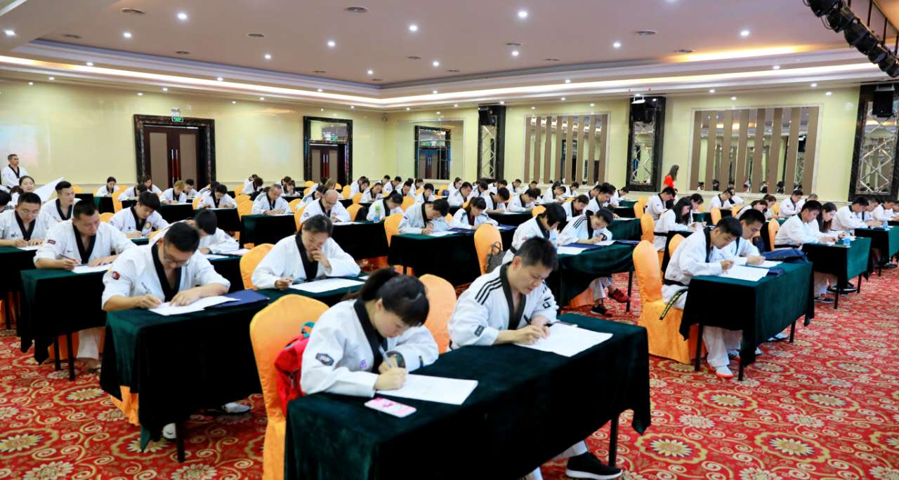

根据国家政府职能转移政策，裁判员登记及审批管理逐步交由体育运动行业协会或所属地区体育专项委员会负责，受当地体育行政部门监督。
广东省跆拳道协会将紧随改革之风，按照国家体育总局对裁判员管理的相关制度，对严格登记、审批一级裁判员，每年审批注册的一级及以上级裁判员还将统一报中国跆拳道协会进行备案登记。

2017年5月23日

